实 训 报 告

飞机大战游戏设计与开发

李杰

专业名称：软件工程
班 级：软件一班
学 号：201501060807

信息科学与工程学院
二零一六年七月

目 录
1.概述 4
2. 相关技术 4
2.1图像双缓冲： 4
2.2透明贴图： 4
2.3链表实现： 5
2.4内存释放 5
2.5背景音乐及游戏音效函数 5
2.6对话框弹出函数 5
2.7 GetKey（）来使获取按键更灵敏 5
2.8滚动地图技术 6
2.9绘制矩形血条 6
2.10 文字函数 6
2.11 半跟踪子弹实现 6
2.12 windows定时器技术 6
3. 总体设计与详细设计 7
3.1 系统模块划分 7
3.2 系统总体结构 7
3.3规则子系统 7
3.4游戏对象子系统 8
3.5 主要功能模块3.6玩家控制模块： 9
4. 编码实现 10
5. 实训中遇到的主要问题及解决方法 24

1.概述
本次实训是使用mfc实现一个简单的飞机大战游戏，游戏具有的功能与微信飞机大战相类似，实现滚动背景图，此外尽可能的扩充游戏道具，子弹种类，boss的多变性来增加游戏的趣味性，良好的贴图增加界面的友好性，难度阶级的提升提高游戏的可玩性。
2. 相关技术
2.1图像双缓冲：
在贴图过程中会遇到闪烁的问题，需要用到图像双缓冲技术来解决闪烁的问题。
首先搞清楚闪烁的原因是什么。能够导致游戏画面闪烁的原因非常多，但是对于游戏开发的来说，最主要的就是一种：贴图贴的太频繁。
想弄清楚真正的原因就得要理解GDI绘图的原理:GDI绘图的时候是先绘制到显存里面，然后显存每隔一段时间就需要把里面的内容输出到屏幕上，这个时间就是刷新周期。在绘图的时候，系统会先用一种背景色擦除掉原来的图像，然后再绘制新的图像。如果这几次绘制不在同一个刷新周期中，那么我们看到的就是先看到背景色，再看到内容出来，就会有闪烁的感觉，而绘制的次数越多，看到这种现象的可能性就越大，就闪烁的越厉害。
事先将要画的所有东西画在一张图片上，然后将这张图直接贴出来,即图像双缓冲技术。其实看起来很高端的这个名词其实非常简单。我们之前画图的时候都是直接画在窗口DC上，在之前我们可以自己先创建一个内存DC，然后把画图都画在内存DC中，最后再一次性的将内存DC输出到窗口DC中，就可以解决画面闪烁的问题了。
CDC m_cacheDC; //缓冲DC
CBitmap m_cacheCBitmap;//缓冲位图
创建缓冲DC
OnPaint中创建缓冲DC
创建缓冲DC
m_cacheDC.CreateCompatibleDC(NULL);
m_cacheCBitmap.CreateCompatibleBitmap(cDC,m_client.Width(),m_client.Height());
m_cacheDC.SelectObject(&m_cacheCBitmap);
在缓冲DC上绘图，如m_bg.Draw(m_cacheDC,m_client);
最后一次性的将缓冲DC中的内容输出到窗口DC中去
cDC->BitBlt(0,0,m_client.Width(),m_client.Height(),&m_cacheDC,0,0,SRCCOPY);

2.2透明贴图：
(1) 创建一张大小与需要绘制图像相同的位图作为“掩码”位图；
(2) 将新创建的“掩码”位图存储至掩码位图的设备描述表中；
(3) 把位图设备描述表的背景设置成“透明色”，不需要显示的颜色；
(4) 复制粘贴位图到“掩码”位图的设备描述表中，这个时候“掩码”位图设备描述表中存放的位图与位图设备描述表中的位图一样；
(5) 把需要透明绘制的位图与对话框绘图相应区域的背景进行逻辑异或操作绘制到对话框上；
(6) 把“掩码”位图与这个时候对话框相应区域的背景进行逻辑与的操作；
(7) 重复步骤5的操作，把需要透明绘制的位图与对话框绘图相应区域的背景进行逻辑异或操作绘制到对话框上；
(8) 最后把系统的画笔还给系统，删除使用过的GDIObject，释放非空的指针，最后把新建的设备描述表也删除

2.3链表实现：
(1) 构造函数，为CObject指针构造一个空的列表。
(2) GetHead()，访问链表首部，返回列表中的首元素（列表不能为空）
(3) AddTail()，在列表尾增加一个元素或另一个列表的所有元素。
(4) RemoveAll(),删除列表中所有的元素。
(5) GetNext(),返回列表中尾元素的位置。
(6) GetHeadPosition()，返回列表中首元素的位置。
(7) RemoveAt()，从列表中删除指定位置的元素。
(8) GetCount()，返回列表中的元素数。

2.4内存释放
for (int i = 0; i < 枚举数; i++)
条件判断（这里重点有在AI（）函数中对对象draw判断，而draw函数绘制出边界时会return false，以此来判断删除边界）
m_ObjList[i].RemoveAll();
游戏中物体碰撞后消失
m_ObjList[object].RemoveAt(bPos2);
Delete object； Object = null；

2.5背景音乐及游戏音效函数
背景音乐，引用路径
mciSendString(L"open Audio\\bac.mp3 alias bgm", NULL, 0, NULL);
mciSendString(L"play bgm repeat", NULL, 0, NULL);
音效，添加id，资源打包到exe中
PlaySound((LPCTSTR)IDR_WAVE, NULL, SND_ASYNC | SND_RESOURCE);
PlaySound(NULL, NULL, SND_ASYNC);
mciSendString(L"close bgm", NULL, 0, NULL);

2.6对话框弹出函数
if (AfxMessageBox(L"阅读游戏说明？", MB_YESNO) == 6)
{语句一}else {语句2}
选择是执行语句一，否执行语句二。

2.7 GetKey（）来使获取按键更灵敏
利用GetKey（）可以使获取按键更加灵敏，此外弊端也有比如释放放大招时采用该函数会导致按键过分灵敏，从而影响操作。

2.8滚动地图技术
BOOLBitBlt(int x,int y,int nWidth,int nHeight,CDC*pSrcDC,int xSrc,int ySrc,DWORDdwRop);
x：目标矩形区域的左上角x轴坐标点。
y：目标矩形区域的左上角y轴坐标点。
nWidth：在目标设备中绘制位图的宽度。
nHight：在目标设备中绘制位图的高度。
pSrcDC：源设备上下文对象指针。
xSrc：源设备上下文的起点x轴坐标，函数从该起点复制位图到目标设备。
ySrc：源设备上下文的起点y轴坐标，函数从该起点复制位图到目标设备。
dwRop：光栅操作代码
bgloop++;
if (bgloop >= 888)
bgloop = 0;
mdc.CreateCompatibleDC(pdc);
mdc.SelectObject(mbg);
pdc->BitBlt(0, bgloop, 768,888 - bgloop, &mdc, 0, 0, SRCCOPY);
pdc->BitBlt(0, 0, 768, bgloop, &mdc, 0, 888 - bgloop, SRCCOPY);
一张图画两张图不停循环

2.9绘制矩形血条
FillSolidRect(矩形起始x坐标, 矩形起始y坐标 ,宽度, 高度, 矩形颜色);
可通过获取战机位置，从而实时更新血条位置。
此外要用比例来控制长度的变化，否则会因血条过长或过短严重影响画面。

2.10 文字函数
CString strscore;
strscore.Format(_T("(C键)Release The Cri"));字符串格式化
pMemDC->SetBkMode(TRANSPARENT);背景透明
pMemDC->SetTextAlign(TA_CENTER);
pMemDC->SetTextColor(RGB(255, 0, 0));文字颜色
pMemDC->TextOut(590, 0, strscore);输出位置

2.11 半跟踪子弹实现
每次发射子弹时将敌机的方位参数传入，在子弹的draw函数中进行方向判断后向敌机方向绘制。

2.12 windows定时器技术
windows定时器是一种输入设备，它周期性地在每经过一个指定的时间间隔后就通知应用程序一次。程序将时间间隔告诉Windows，然后Windows给您的程序发送周期性发生的WM_TIMER消息以表示时间到了。本程序中使用多个定时器，分别控制不同的功能。在MFC的API函数中使用SetTimer()函数设置定时器，设置系统间隔时间，在OnTimer()函数中实现响应定时器的程序。
3. 总体设计与详细设计
3.1 系统模块划分

游戏规则子系统
模块名称 | 功能简述
人工智能 | 人机对战规则的实现
游戏子系统
模块名称 | 功能简述
应用程序对象 | 游戏程序的加载、游戏对象的绘制、游戏规则的调用、玩家的键盘事件获取
游戏对象 | 各个游戏对象的抽象父类
战机对象 | 战机类
敌机对象 | 敌机类
导弹对象 | 导弹类
炸弹对象 | 炸弹类
爆炸对象 | 爆炸类
BOSS对象 | BOSS类
背景对象 | 背景类
3.2 系统总体结构
有三个主要的部分组成，分别是规则子系统、游戏对象子系统。
系统的总体结构图如下：
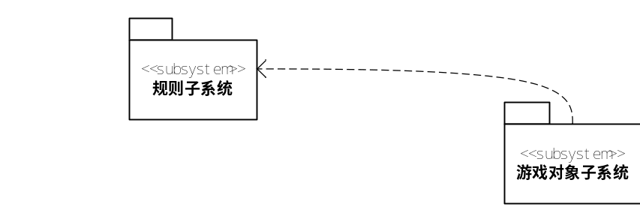
3.3规则子系统
该子系统主要是实现飞机大战各项游戏规则。实现了需求中的游戏规则。
组成结构如下图所示：
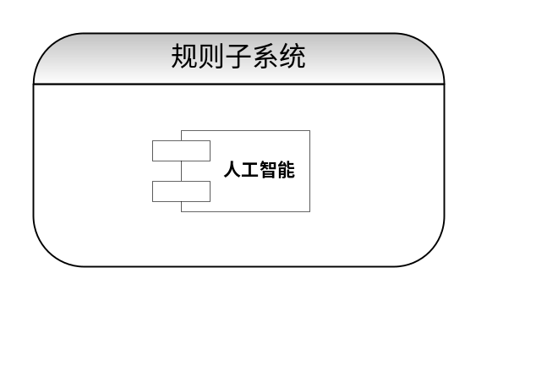
这个系统包含1个重要的模块，人工智能，它实现了敌机对战机的攻击以及游戏对象碰撞监测规则，其实实现的是代表计算机方玉玩家进行对战。
- 攻击规则
  - 敌机在战机上方或下方时发射炸弹，炸弹从下至上或从上至下射向战机
  - 敌机攻击时发出声音
- 碰撞规则
  - 导弹或炸弹本身的矩形区域和敌机或战机的矩形区域相交时，表示导弹或炸弹射中了战机或敌机
  - 战机被炸毁，游戏结束。
3.4游戏对象子系统
该子系统包含了各个游戏对象的实现，它实现了需求中的部分规则以及游戏特效。
本子系统的组织结构图如下：
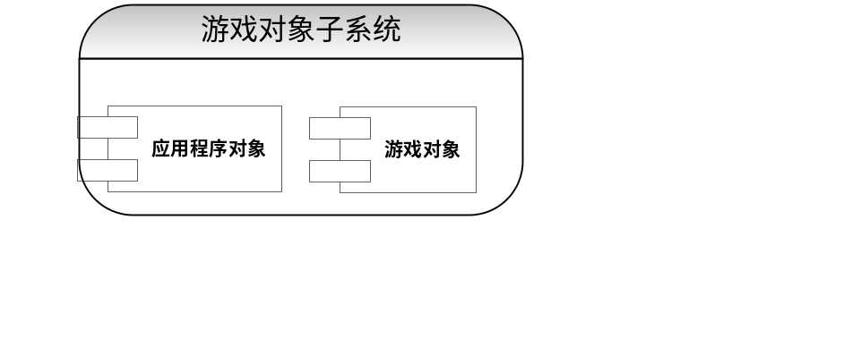
- 应用程序对象
- 游戏程序的加载
- 游戏对象的绘制
- 游戏规则的调用
- 玩家的键盘事件获取
- 游戏对象
- 敌机图像加载
- 敌机贴图
- 位置存储
3.5 主要功能模块
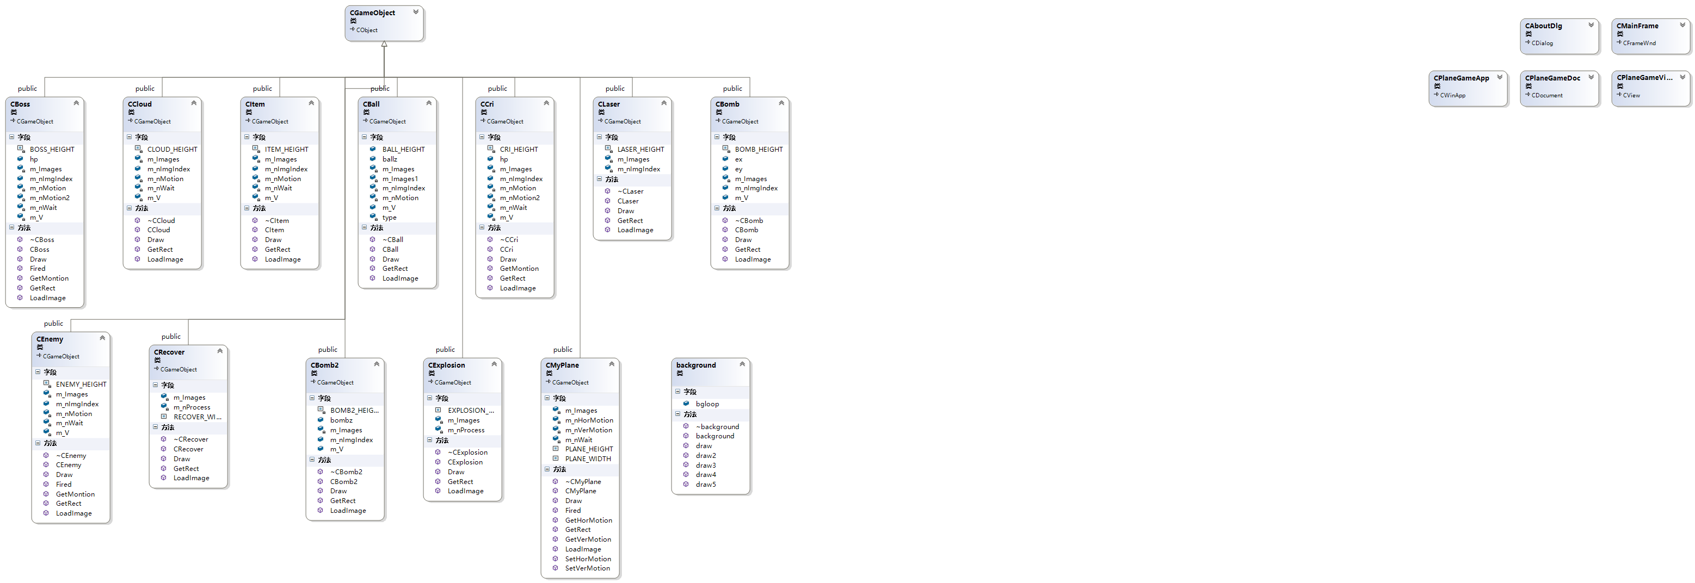
3.6玩家控制模块：
等待按键
方向键战机移动， 空格键发射子弹
G键开启GOD模式， H键关闭GOD模式
游戏结束后R键重新开始，E键退出游戏

游戏逻辑模块：
道具碰撞敌机，效果触发，判断道具种类确定效果，道具消失。
敌机碰撞战机，敌方子弹碰撞战机
判断双方hp损失是否到达临界，敌机子弹或敌机到达临界删除敌机，
战机hp到达临界删除战机，游戏结束，判断是否重新开始。
战机子弹碰撞敌机子弹，判断敌机是否为普通子弹，若是删除碰撞双方的子弹。
God模式下我方战机不进行伤害效果执行。
BOSS出现机制：敌机死亡达到一定数量后出现BOSS，BOSS出现后消灭敌机不加分。
BOSS消灭后进入下一关，更新地图，敌机速度和种类以及大招的耗损度和速度。
追踪子弹不追踪BOSS。

敌方，道具生成模块：
敌方随机生成，道具随着分数随机生成。
Boss的武器攻击根据移动区域进行判断。
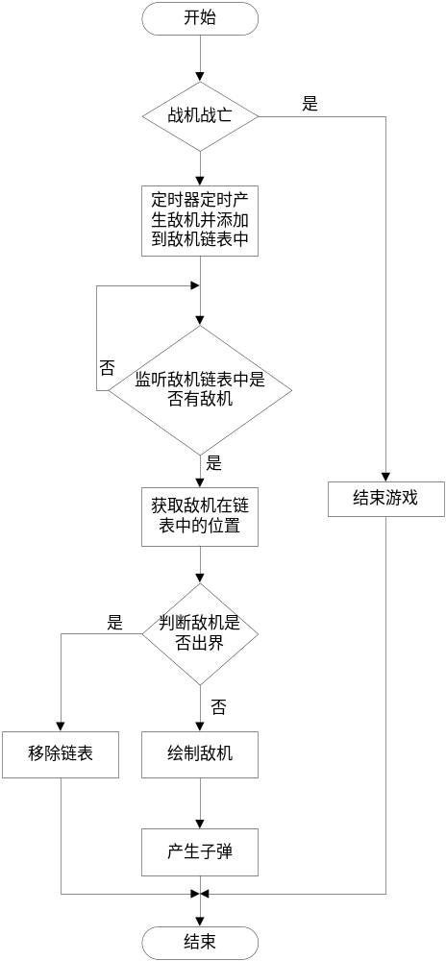
4. 编码实现
各种碰撞的判断函数基础：
if (m_pMe != NULL)
{
POSITION qPos1 = NULL, qPos2 = NULL;
for (qPos1 = m_ObjList[enBomb].GetHeadPosition(); (qPos2 = qPos1) != NULL;)
{
CBomb* pBomb = (CBomb*)m_ObjList[enBomb].GetNext(qPos1);
CRect bRect = pBomb->GetRect();
POSITION ePos1 = NULL, ePos2 = NULL;
for (ePos1 = m_ObjList[enBall].GetHeadPosition(); (ePos2 = ePos1) != NULL;)
{
CBall* pBall = (CBall*)m_ObjList[enBall].GetNext(ePos1);
CRect mRect = pBall->GetRect();
CRect tmpRect;
if (tmpRect.IntersectRect(&bRect, mRect))
{
//添加爆炸效果
m_ObjList[enExplosion].AddTail(
new CExplosion(mRect.left, mRect.top)
);
//删除导弹
m_ObjList[enBomb].RemoveAt(qPos2);
delete pBomb;
pBomb = NULL;
//删除敌机
m_ObjList[enBall].RemoveAt(ePos2);
delete pBall;
pBall = NULL;
flag = 1;
break;

}
}
}
}
按键输入
for (int i = 0; i < 4; i++)
{
int nMeMotion = 0;
m_pMe->SetVerMotion(0);
m_pMe->SetHorMotion(0);

nMeMotion = GetKey(VK_UP);
if (nMeMotion == 1)
m_pMe->SetVerMotion(1);

nMeMotion = GetKey(VK_DOWN);
if (nMeMotion == 1)
m_pMe->SetVerMotion(-1);

nMeMotion = GetKey(VK_RIGHT);
if (nMeMotion == 1)
m_pMe->SetHorMotion(1);

nMeMotion = GetKey(VK_LEFT);
if (nMeMotion == 1)
m_pMe->SetHorMotion(-1);
}
游戏准备函数
BOOL CPlaneGameView::InitGame()
{
CRect rc;
GetClientRect(rc);

//产生随机数种子
srand( (unsigned)time( NULL ) );

//建立设备DC
m_pDC = new CClientDC(this);

//建立内存DC
m_pMemDC = new CDC;
m_pMemDC->CreateCompatibleDC(m_pDC);

//建立内存位图
m_pMemBitmap = new CBitmap;
m_pMemBitmap->CreateCompatibleBitmap(m_pDC,GAME_WIDTH,GAME_HEIGHT);

//将位图选入内存DC
m_pMemDC->SelectObject(m_pMemBitmap);

CMyPlane::LoadImage();
CEnemy::LoadImage();
CBoss::LoadImage();
CBomb::LoadImage();
CBomb2::LoadImage();
CBall::LoadImage();
CItem::LoadImage();
CCri::LoadImage();
CLaser::LoadImage();
CCloud::LoadImage();
CExplosion::LoadImage();
CRecover::LoadImage();

//产生主角(战机)
m_pMe = new CMyPlane;
//启动游戏
mciSendString(L"open Audio\\bac.mp3 alias bgm", NULL, 0, NULL);
mciSendString(L"play bgm repeat", NULL, 0, NULL);
SetTimer(1,30,NULL);

return TRUE;
}

CPlaneGameView::UpdateFrame(CDC* pMemDC)中绘制 导弹、爆炸、敌机、子弹、道具、回复、BOSS、大招等
for(int i=0;i<11;i++)
{
POSITION pos1,pos2;
for( pos1 = m_ObjList[i].GetHeadPosition(); ( pos2 = pos1 ) != NULL; )
{
CGameObject* pObj = (CGameObject*)m_ObjList[i].GetNext( pos1 );
if(!pObj->Draw(pMemDC,FALSE))
{
m_ObjList[i].RemoveAt(pos2);
delete pObj;
}
}
}
void CPlaneGameView::OnTimer(UINT_PTR nIDEvent)
{
//刷新游戏帧画面: 在内存DC上绘图
UpdateFrame(m_pMemDC);
AI();
CView::OnTimer(nIDEvent);
}
//游戏对象的父类
class CGameObject : public CObject
{
public:

CGameObject(int x=0,int y=0);
virtual ~CGameObject();

//绘制对象
virtual BOOL Draw(CDC* pDC,BOOL bPause)=0;

//获得矩形区域
virtual CRect GetRect()=0;

//获得左上角坐标
CPoint GetPoint()
{
return m_ptPos;
}

protected:
//加载图像
static BOOL LoadImage(CImageList& imgList,UINT bmpID,COLORREF crMask,int cx,int cy,int nInitial);
protected:
//物体的位置
CPoint m_ptPos;
};
窗口的相关设置
BOOL CMainFrame::PreCreateWindow(CREATESTRUCT& cs)
{
if( !CFrameWnd::PreCreateWindow(cs) )
return FALSE;

cs.x = (::GetSystemMetrics(SM_CXSCREEN)-GAME_WIDTH) / 2;
cs.y = (::GetSystemMetrics(SM_CYSCREEN)-GAME_HEIGHT) / 2;
cs.cx = GAME_WIDTH;
cs.cy=GAME_HEIGHT+::GetSystemMetrics(SM_CYMENU)+::GetSystemMetrics(SM_CYCAPTION);
cs.dwExStyle &= ~WS_EX_CLIENTEDGE;
cs.style &= ~(WS_MAXIMIZEBOX | WS_THICKFRAME | FWS_ADDTOTITLE);
return TRUE;
}
背景类
background::background(): bgloop(0){}

background::~background(){}

void background::draw(CDC * pdc)
{
bgloop++;
if (bgloop >= 888)
bgloop = 0;

CBitmap mbg;
mbg.LoadBitmapW(IDB_BITMAP8);

CDC mdc;
mdc.CreateCompatibleDC(pdc);
mdc.SelectObject(mbg);
pdc->BitBlt(0, bgloop, 768,888 - bgloop, &mdc, 0, 0, SRCCOPY);
pdc->BitBlt(0, 0, 768, bgloop, &mdc, 0, 888 - bgloop, SRCCOPY);
}
半追踪导弹
CImageList CBomb::m_Images;
CBomb::CBomb(int x, int y, int speed, int ex_, int ey_) :CGameObject(x, y)
{
m_nImgIndex = 0;
m_V = speed;
ex = ex_;
ey = ey_;
}

CBomb::~CBomb(void)
{
}
BOOL CBomb::LoadImage()
{
return CGameObject::LoadImage(m_Images, IDB_BITMAP16, RGB(0, 0,255), 10, 20, 4);
}
BOOL CBomb::Draw(CDC* pDC, BOOL bPause)
{
if (!bPause)
{
if (m_ptPos.y < 0 || m_ptPos.x <0 || m_ptPos.x > GAME_WIDTH)
return false;
m_ptPos.y = m_ptPos.y - 10;

if (m_ptPos.x > ex)
m_ptPos.x = m_ptPos.x - 10;
if (m_ptPos.x < ex)
m_ptPos.x = m_ptPos.x + 10;
}
if (m_ptPos.y < -BOMB_HEIGHT)
return FALSE;
m_Images.Draw(pDC, m_nImgIndex, m_ptPos, ILD_TRANSPARENT);
return TRUE;
}
CImageList CBoss::m_Images;

CBoss::CBoss(int type)
{
m_ptPos.x = rand() % (GAME_WIDTH - BOSS_HEIGHT) + 1;

//随机确定图像索引
if (type > 3)
type = rand() % 3 + 1;
m_nImgIndex = type - 1;

hp = type * 100;
//根据图像索引确定方向
m_nMotion = 1;
m_nMotion2 = 1;
m_ptPos.y = -BOSS_HEIGHT;
m_V = rand() % 12 + 10 * barrier;

m_nWait = 0;
}

CBoss::~CBoss(void)
{
}
BOOL CBoss::Draw(CDC* pDC, BOOL bPause)
{
m_nWait++;//延时
if (m_nWait>60)
m_nWait = 0;

if (!bPause)
{
if (m_nImgIndex == 1 && m_ptPos.y > 10)
m_ptPos.y = m_ptPos.y;
else
m_ptPos.y = m_ptPos.y + m_nMotion * 2;
m_ptPos.x = m_ptPos.x + m_nMotion2 * 2;
}

if (m_ptPos.y > GAME_HEIGHT - BOSS_HEIGHT - 100)
m_nMotion = -1;
if (m_ptPos.y < -BOSS_HEIGHT)
m_nMotion = 1;
if (m_ptPos.x > GAME_WIDTH - BOSS_HEIGHT)
m_nMotion2 = -1;
if (m_ptPos.x < -BOSS_HEIGHT)
m_nMotion2 = 1;

m_Images.Draw(pDC, m_nImgIndex, m_ptPos, ILD_TRANSPARENT);
return TRUE;
}

BOOL CBoss::LoadImage()
{
return CGameObject::LoadImage(m_Images, IDB_BITMAP14, RGB(0, 0, 255), 270, 272, 1);
}

BOOL CBoss::Fired()
{
if (m_nWait == 0)
return TRUE;
else
return FALSE;
}
Explosion属性
#include "StdAfx.h"
#include "Explosion.h"
#include "resource.h"

CImageList CExplosion::m_Images;

CExplosion::CExplosion(int x,int y):CGameObject(x,y),m_nProcess(0)
{
}

CExplosion::~CExplosion(void)
{
}
BOOL CExplosion::Draw(CDC* pDC,BOOL bPause)
{
//只有15张图片
if(m_nProcess==15)
{
m_nProcess=0;
return FALSE;
}

//用新位置绘制图像
m_Images.Draw(pDC,m_nProcess,m_ptPos,ILD_TRANSPARENT);
m_nProcess++;
return TRUE;
}

BOOL CExplosion::LoadImage()
{
return CGameObject::LoadImage(m_Images,IDB_EXPLOSION,RGB(0,0,0),66,66,8);
}
View.h.实现游戏初始化
// PlaneGameView.h : CPlaneGameView 类的接口
//

#pragma once

class CMyPlane;
class CPlaneGameView : public CView
{

enum ObjType{ enEnemy,enBoss, enBomb, enBomb2, enBall, enLaser ,enCri, enExplosion, enItem, enRecover, enCloud};

protected: // 仅从序列化创建
CPlaneGameView();
DECLARE_DYNCREATE(CPlaneGameView)

// 属性
public:
CPlaneGameDoc* GetDocument() const;

// 操作
public:

// 重写
public:
virtual void OnDraw(CDC* pDC); // 重写以绘制该视图
virtual BOOL PreCreateWindow(CREATESTRUCT& cs);
protected:
virtual BOOL OnPreparePrinting(CPrintInfo* pInfo);
virtual void OnBeginPrinting(CDC* pDC, CPrintInfo* pInfo);
virtual void OnEndPrinting(CDC* pDC, CPrintInfo* pInfo);

// 实现
public:
virtual ~CPlaneGameView();
#ifdef _DEBUG
virtual void AssertValid() const;
virtual void Dump(CDumpContext& dc) const;
#endif

protected:
//内存DC
CDC* m_pMemDC;
//设备DC
CClientDC* m_pDC;
//内存位图
CBitmap* m_pMemBitmap;

protected:
//初始化游戏
BOOL InitGame();
//结束游戏
void StopGame();

//刷新游戏的帧画面
void UpdateFrame(CDC* pMemDC);

void AI();

//获得键的状态1->down
int GetKey(int nVirtKey)
{
return (GetKeyState(nVirtKey) & 0x8000)? 1 : 0;
}

CMyPlane* m_pMe;

CObList m_ObjList[11];

// 生成的消息映射函数
protected:
DECLARE_MESSAGE_MAP()
public:
virtual void OnInitialUpdate();
afx_msg void OnTimer(UINT_PTR nIDEvent);

afx_msg void OnDestroy();
// afx_msg void OnKeyDown(UINT nChar, UINT nRepCnt, UINT nFlags);
// afx_msg void OnKeyDown(UINT nChar, UINT nRepCnt, UINT nFlags);
};

#ifndef _DEBUG // PlaneGameView.cpp 中的调试版本
inline CPlaneGameDoc* CPlaneGameView::GetDocument() const
{ return reinterpret_cast<CPlaneGameDoc*>(m_pDocument); }
#endif

5. 实训中遇到的主要问题及解决方法
初次认识mfc，进行游戏开发，感觉无从下手。解决方法是网上寻找教程，其中CSDN七十一雾央的博客http://blog.csdn.net/hust_xy/article/details/11621337对初步认识mfc有很大的帮助。在过程初中实现新功能时，开始时多是从模板中进行相互的模拟，道具模仿无fire的敌机，BOSS模仿敌机，图像索引用来更换boss，道具等。BOSS按分数出现后会出现数量问题，这里是通过开关控制的。另外对mfc的不了解，导致很多类和函数并不清楚可以直接使用。此外网上的资料查找的不全面且或者有错误也耽误了不少时间。这方面最终还是请教了同学帮助解决了问题。BOSS出现后的移动修改后进一步了解了位置相关的参数，从而添加了简单的追踪子弹。在实训过程中各种bug各种调试也提高了编程的调试能力。
6. 实训体会
本次实训通过对mfc的学习，加深了对面向对象的理解，此外对各种技术类似透明贴图，双缓冲，链表等的学习进一步提高了自我的自学能力。
这次实训最大的收获是认识到态度和兴趣对开发的重要性，在开发过程中保持热情和信心才能将作品做的更好。

